

**滨江小三班**

**2023/12/27**

天气：晴

”

****

入园情况：今天来了20位小朋友，**沈懿心、晁乐怡、刘欣远、朱子贝**等幼儿请了病假。

情绪与物品管理：**杨皓宇、李艺可、朱梓宸、陈硕、张轩齐、张昱安、于朗**等小朋友能够开开心心入园，**刘子文、印梦瑶、陶子沐、朱瑾瑜、赵中熠、樊予诺、谢嘉赟、赵嘉玥、丁依沐、黄沐尔、李芊烨、徐可清、苏言哲**等小朋友能和老师、同伴打招呼，所有小朋友能卷好水杯绳子放好物品。

****

|  |  |  |
| --- | --- | --- |
| 区域 | 活动掠影 | 游戏实录 |
| 益智区 | C:/Users/Administrator/Desktop/IMG_1985.JPGIMG_1985C:/Users/Administrator/Desktop/IMG_1986.JPGIMG_1986C:/Users/Administrator/Desktop/IMG_1989.JPGIMG_1989C:/Users/Administrator/Desktop/IMG_1988.JPGIMG_1988 | 刘子文和杨皓宇在玩“颜色棋”；  苏言哲和徐可清在玩“表情拼拼乐”；  印梦瑶在玩“磁力大师”；  李芊烨和丁依沐在一起玩“趣味拼图”。 |
| 娃娃家 | C:/Users/Administrator/Desktop/IMG_1984.JPGIMG_1984 | 李艺可、陈硕和赵中熠在娃娃家做小厨师。 |
| 桌面建构区 | C:/Users/Administrator/Desktop/IMG_1990.JPGIMG_1990 | 陶子沐和朱瑾瑜在桌面建构区用雪花片制作“灯笼”。 |
| 图书区 | C:/Users/Administrator/Desktop/IMG_1983.JPGIMG_1983 | 张昱安在图书区阅读绘本。 |

**03生活活动**

**用餐情况**

晨点：牛奶、咸蛋黄麻薯球包、比萨薄饼、闲趣饼干

午餐：意大利面（胡萝卜、番茄、五花肉、西蓝花）、百叶甜玉米乌鸡汤

水果：蓝莓、甜橙。

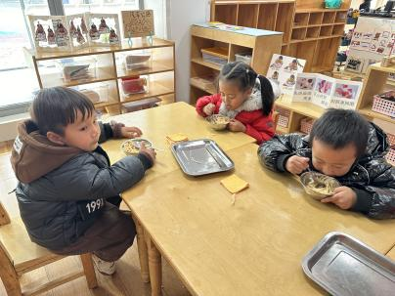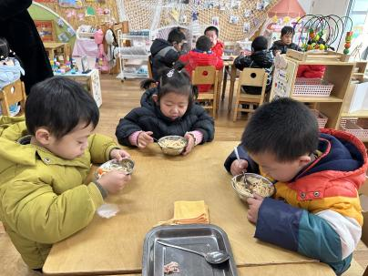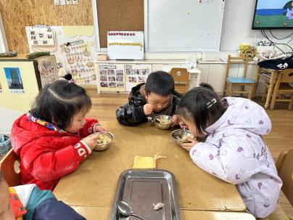午点：八宝粥。

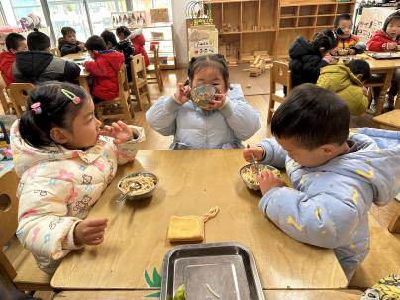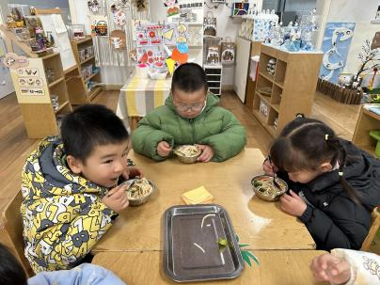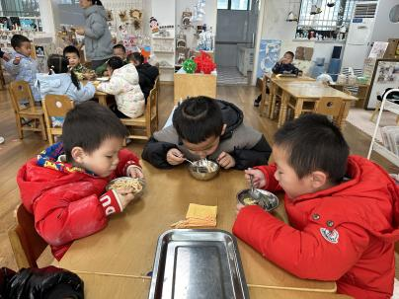**12.27午餐情况**

|  |  |  |  |  |  |  |  |
| --- | --- | --- | --- | --- | --- | --- | --- |
| **姓名** | **光盘小达人** | **桌面整洁** | **握勺姿势** | **姓名** | **光盘小达人** | **桌面整洁** | **握勺姿势** |
| 杨皓宇 | ○ | ○ | ○ | 陶子沐 | ○ | ○ | ○ |
| 刘子文 | ○ | ○ | ○ | 苏言哲 | ○ | ○ | ○ |
| 沈懿心 | 请假 | | | 张轩齐 | ○ | △ | △ |
| 陈硕 | ○ | ○ | △ | 樊予诺 | ○ | ○ | ○ |
| 朱瑾瑜 | ○ | ○ | ○ | 丁依沐 | △ | ○ | ○ |
| 刘欣远 | 请假 | | | 徐可清 | ○ | ○ | ○ |
| 朱梓宸 | ○ | ○ | ○ | 印梦瑶 | ○ | ○ | ○ |
| 赵中熠 | ○ | ○ | △ | 朱子贝 | 请假 | | |
| 于朗 | ○ | ○ | ○ | 李芊烨 | ○ | ○ | ○ |
| 张昱安 | ○ | ○ | ○ | 黄沐尔 | ○ | ○ | ○ |
| 赵嘉玥 | ○ | ○ | ○ | 晁乐怡 | 请假 | | |
| 谢嘉赟 | ○ | ○ | ○ | 李艺可 | △ | ○ | ○ |

**（**注：○做到了，△再加油**）**

**午睡情况：**

所有小朋友都能够在13:00前自主入睡，如**杨皓宇、李艺可、朱梓宸、陈硕、张轩齐、张昱安、于朗、刘子文、印梦瑶、陶子沐、朱瑾瑜、赵中熠、樊予诺、谢嘉赟、赵嘉玥、丁依沐、黄沐尔、李芊烨、徐可清、苏言哲**。

**自理能力：**

**杨皓宇、李艺可、朱梓宸、陈硕、张昱安、于朗、刘子文、印梦瑶、陶子沐、朱瑾瑜、樊予诺、谢嘉赟、赵嘉玥、丁依沐、黄沐尔、李芊烨、徐可清、苏言哲、张轩齐**能根据冷热穿脱衣物，并在午睡前将衣服正确地用衣架挂起来；**赵中熠**还要加油多多练习哦！

**mmexport1590938236088mmexport1590938236088**

**04集体活动**

**活动名称：《美术：快乐的小鱼》**

**活动介绍：**快乐的小鱼是一节粘贴创意美术活动，本活动引导幼儿在观察热带鱼外形特征，了解热带鱼身体、尾巴呈三角形状的基础上，尝试用大小两个不同的三角形粘贴成一条美丽的热带鱼，发展幼儿的手眼协调能力，激发幼儿对粘贴画的兴趣。

**活动目标：**1．乐意参与活动，体验粘贴、添画带来的乐趣。

2．能大胆想象，尝试用大小不同的三角形拼贴热带鱼的主要特征。

